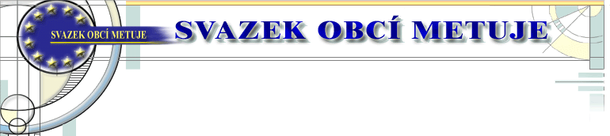
Svazek obcí Metuje
Oznámení o povinně zveřejňovaných dokumentech 3/2020

V souladu s příslušnými ustanoveními zákona č. 250/2000 Sb., o rozpočtových pravidlech územních rozpočtů, v platném znění, jsou dokumenty v elektronické podobě zveřejněny na internetových stránkách www.obcemetuje.cz v oddíle úřední deska. Do listinné podoby všech dokumentů je možné nahlédnout v kanceláři svazku na adrese: 552 24 Velká Jesenice 200.

Schválený rozpočet na rok 2021
Schváleno: 22.12 .2020
Zveřejněno: 22.12. 2020
Schválený Střednědobý výhled rozpočtu na roky 2022 – 2027
Schváleno: 22.12 .2020
Zveřejněno: 22.12. 2020
Závěrečný účet za rok 2019 – návrh
Zveřejněno: 22. 5. 2020
Schválený závěrečný účet za rok 2019
Schváleno: 11. 6. 2020
Zveřejněno: 29. 6. 2020

Vyvěšeno na úřední desce od …….. 2020

